Состав Совета
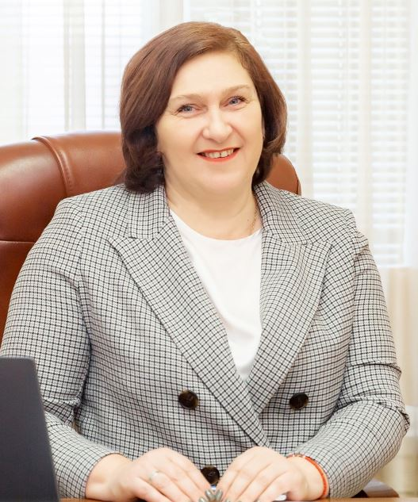

Председатель Совета депутатов муниципального образования «Муниципальный округ Воткинский район Удмуртской Республики» - Ярко Марина Валентиновна
Название округа: Общемуниципальная часть партийного списка
Партия: Единая Россия
Тел.: 5-29-51 ; 5-22-55
E-mail: sov-dep@mail.ru
Адрес: 427431, Удмуртская Республика, г. Воткинск, ул. Красноармейская, 43а, каб.49

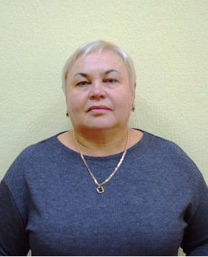
Депутаты Совета депутатов муниципального образования «Муниципальный округ Воткинский район Удмуртской Республики» 1-го созыва

Богатырева Екатерина Пиминовна
Название округа: Июльский одномандатный избирательный округ №9
Место работы, должность: Директор ДК «Современник»
Партия: Единая Россия

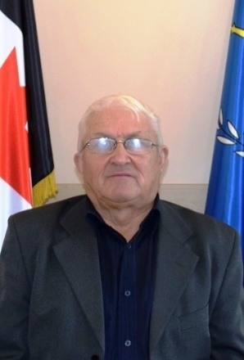

Воротов Алексей Александрович
Название округа: Муниципальный список от Партии
Место работы, должность: пенсионер
Партия: КПРФ

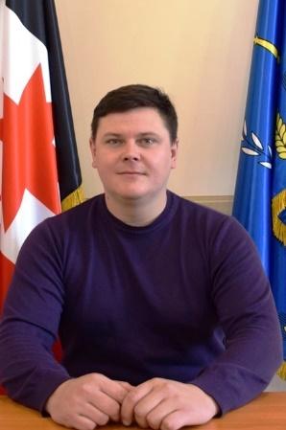

Воротов Егор Валерьевич
Название округа: Кукуевский одномандатный избирательный округ №4
Место работы, должность: МБУК «БКЦ» МО Воткинский район
Партия: Единая Россия

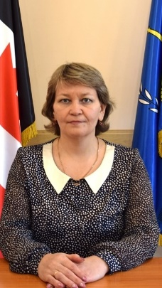

Вьюжанина Татьяна Ивановна
Название округа: Первомайский избирательный округ №10
Место работы, должность: БУЗ УР Воткинская районная больница, Заместитель главного врача по медицинскому обслуживанию сельского населения района
Партия: Единая Россия

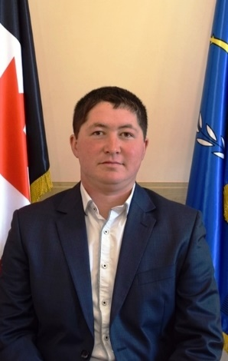

Докучаев Павел Владимирович
Название округа: Большекиварский одномандатный избирательный округ №2
Место работы, должность: ГУП УР «Рыбхоз «Пихтовка», главный рыбовод
Партия: Единая Россия

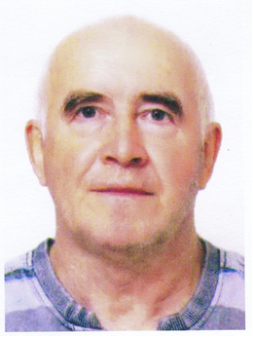
Журавлев Александр Геннадьевич
Название округа: Строительный одномандатный избирательный округ №5
Место работы, должность: пенсионер
Партия: КПРФ

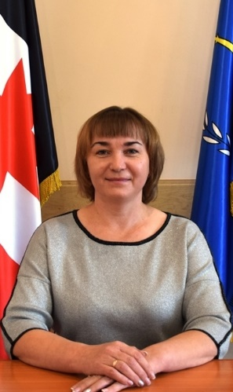

Коновалова Светлана Викторовна
Название округа: Болгуринский одномандатный избирательный округ №1
Место работы, должность: ИП «Коновалова»
Партия: Единая Россия

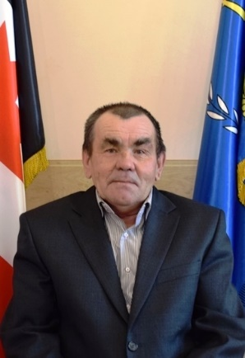

Коробейников Александр Васильевич
Название округа: Светлянский одномандатный избирательный округ №13
Место работы, должность: пенсионер
Партия: КПРФ

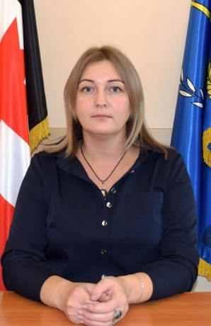

Красникова Елена Александровна
Название округа: Волковский одномандатный избирательный округ № 7
Место работы, должность: самозанятая
Партия: Единая Россия
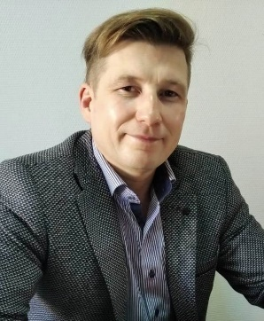

Кузнецов Павел Петрович
Название округа: Муниципальный список от Партии
Место работы, должность: ГУ УР «Государственная противопожарная служба УР», водитель пожарного автомобиля
Партия: Единая Россия

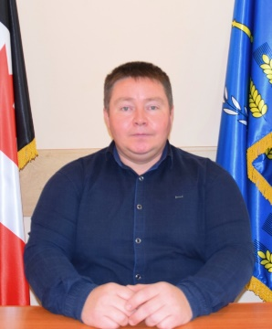

Ложкин Павел Иванович
Название округа: Перевозинский одномандатный избирательный округ №12
Место работы, должность: ООО «Мир», ветеринарный врач
Партия: КПРФ

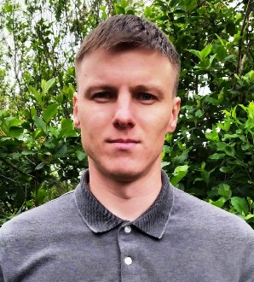

Мазунин Александр Олегович
Название округа: Верхнеталицкий одномандатный избирательный округ № 14
Место работы, должность: ЗАО ИННЦ, инженер 1 категории группы экологического мониторинга и проботбора
Партия: КПРФ
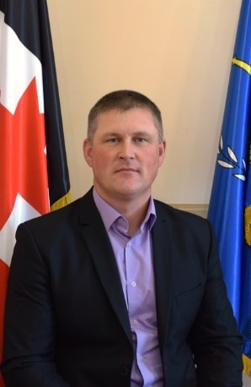

Макаров Александр Юрьевич
Название округа: Муниципальный список от Партии
Место работы, должность: заместитель директора по производству – главный инженер ГУП УР «Рыбхоз «Пихтовка»
Партия: Единая Россия

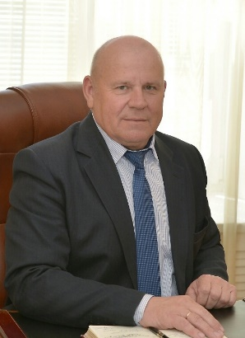

Назаров Михаил Алексеевич
Название округа: Муниципальный список от Партии
Место работы, должность: пенсионер
Партия: Единая Россия

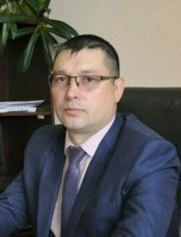

Никитин Николай Викторович
Название округа: Муниципальный список от Партии
Место работы, должность: главный инженер ООО «УК УЮТ»
Партия: Российская партия пенсионеров

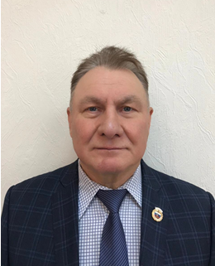

Перевозчиков Валерий Александрович
Название округа: Камский одномандатный избирательный округ №15
Место работы, должность: пенсионер
Партия: Единая Россия

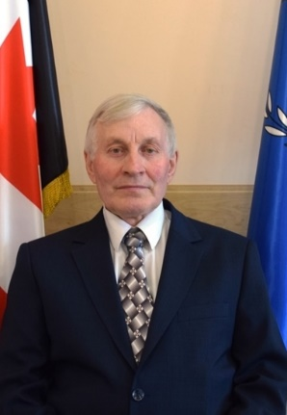

Перевощиков Кронит Серафимович
Название округа: Муниципальный список от Партии
Партия: КПРФ

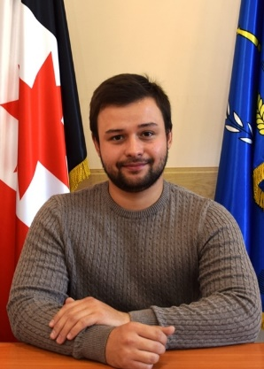

Русских Сергей Олегович
Название округа: Муниципальный список от Партии
Место работы, должность: ИП Русских
Партия: КПРФ

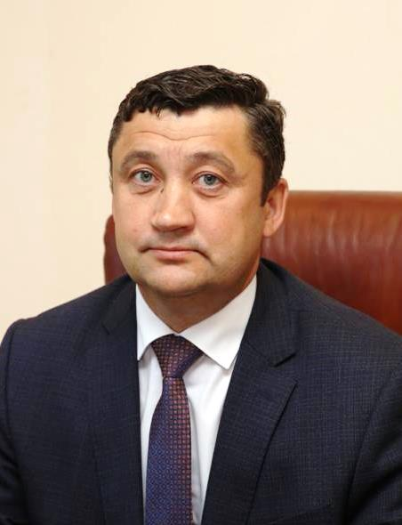

Старухин Александр Владимирович
Название округа: Гавриловский избирательный одномандатный округ №3
Место работы, должность: заместитель начальника управления по производству ВЛПУ МГ, филиал ООО «Газпром трансгаз Чайковский»
Партия: Единая Россия

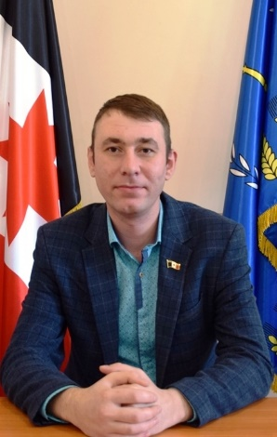

Трофимов Виталий Игоревич
Название округа: Центральный одномандатный избирательный округ №6
Место работы, должность: ООО «КОК МЕДИА», радиоведущий
Партия: КПРФ

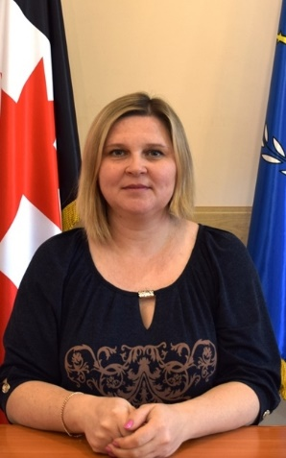

Цыпленкова Екатерина Авдеевна
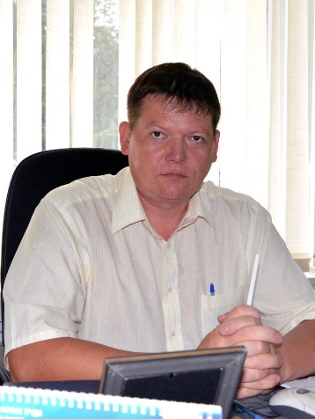
Название округа: Березовский одномандатный избирательный округ №8
Место работы, должность: Июльская участковая больница, участковый терапевт
Партия: Единая Россия

Челяков Сергей Алексадрович
Название округа: Кварсинская территориальная группа №10
Место работы, должность: Специалист 1 категории руководства и аппарата при руководстве Управления аварийно- восстановительных работ № 1 (УАВР № 1) - филиала ООО «Газпромтрансгаз Чайковский»
Партия: Справедливая Россия Патриоты - За Правду

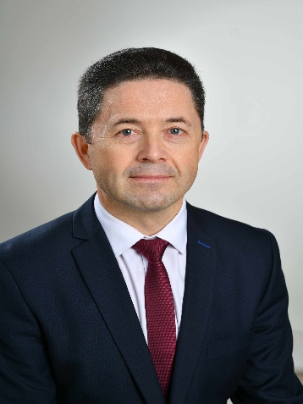

Снигирев Сергей Федорович

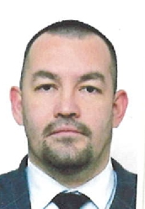

Сапаров Рустам Байрамгулыевич

